ТУБЕРКУЛЕЗ ИЗЛЕЧИМ!


Туберкулез - это инфекционное заболевание, вызываемое микробактериями. Заразиться туберкулезом может каждый, но наиболее высокий риск имеют люди, находящиеся в тесном контакте с больным активной формой туберкулеза.

ТУБЕРКУЛЕЗ ОПАСЕН!
По оценке Всемирной организации здравоохранения (ВОЗ) ттуберкулез по-прежнему остается одним из самых смертоносных ззаболеваний в мире, и в последние годы отмечается тревожный рост ччисла случаев туберкулеза с лекарственной устойчивостью. Больной аактивной формой туберкулеза, ежегодно может заразить в среднем 110-15 человек. По данным ВОЗ, каждый день в мире от этой болезни уумирает около 4000 человек, а почти 30 000 человек заболевают ею. уТуберкулез у детей протекает намного тяжелее, чем у взрослых.

Возбудитель заболевания - микобактерия туберкулеза сохраняет жизнеспособность в течение нескольких месяцев на земле, в пыли и воде. Как передается инфекция?
- Воздушно-капельный путь – при кашле, разговоре, чихании в составе мельчайших капель; микобактерии туберкулеза сохраняются в пыли до 3-х месяцев, поэтому грязные и пыльные помещения являются источниками распространения инфекции.
- Контактно-бытовой путь – через вещи, которыми пользовался больной;
- Пищевой путь – через молоко больной коровы, яйца.

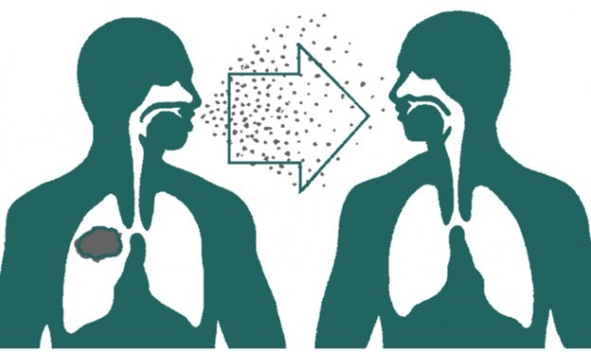
Признаки туберкулёза: длительный кашель (возможно с сгустками крови), повышенная температура тела, снижение аппетита, потеря веса, общая слабость, недомогание.
При наличии этих симптомов необходимо обратиться к врачу! Часто туберкулез никак не проявляет себя на ранних стадиях. При появлении явных признаков, он может уже вовсю развиваться, а при отсутствии своевременного и качественного лечения возможен летальный исход.

Основные меры профилактики туберкулеза:иммунодиагностика (проба Манту, Диаскинтест) с целью раннего выявления инфицирования у детей и флюорографическое обследование у взрослых.
Родители, которые отказываются от проведения вакцинации детей против туберкулеза, иммунодиагностики туберкулеза у детей и других профилактических мероприятий,
подвергают здоровье детей опасности!
Единственный надежный способ не заразиться самому и не заразить Ваших близких - это сделать прививку.

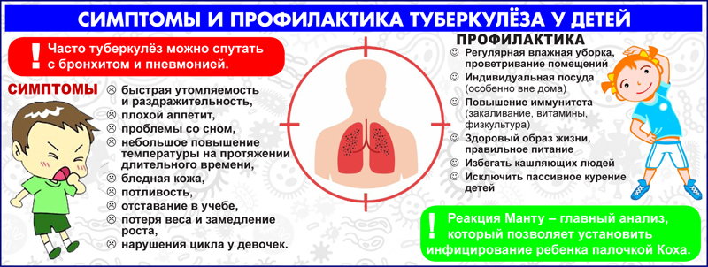
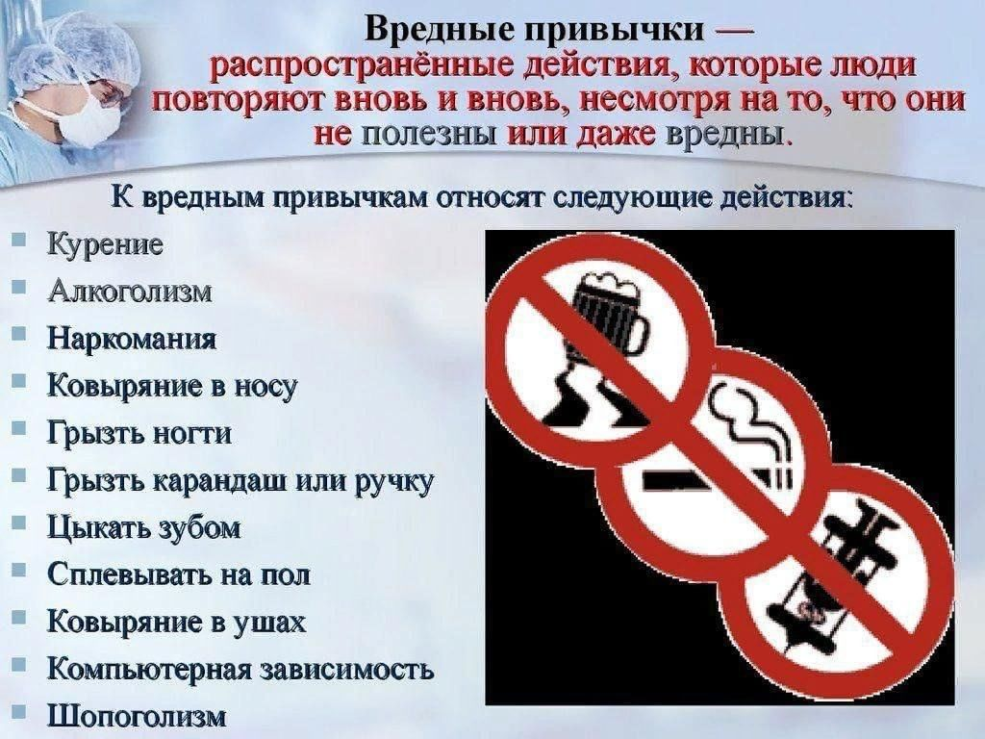
Здоровый образ жизни
отказ от вредных привычек
сбалансированное питание
физическая активность, закаливание
пребывание на свежем воздухе
своевременное лечение заболеваний
регулярная влажная уборка, проветривание
соблюдение правил личной гигиены борьба со стрессом


